质点运动学与动力学练习题
班级： 姓名： 学号：

一．从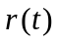到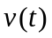到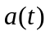逐次求导
1)质点的运动学方程为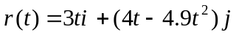，t 表示时间，那么该质点的初速度的大小为 ，加速度大小为 。
2) 质点P在一条直线上运动，坐标x与时间t的关系为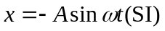，其中，A和ω为常数，则在任意时刻t，质点的速度为 ，加速度为 。
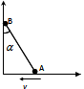
3)如右图，A、B两物体由长为L的刚性细杆相连，A、B两物体可在光滑轨道上 滑行，如物体A以恒定的速率v向左滑行，
当α=30°时，物体B的速度为 。

二．从到到逐次积分，注意分离变量，以及变量的变换
1. 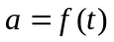
一质点由静止开始沿直线运动，初始时刻的加速度为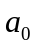，以后加速度均匀增加，每经过秒增加，求任意时刻该质点的速度和运动的路程。

2. 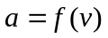
一石子从空中由静止下落，由于空气阻力，石子并非做自由落体运动，现测得其加速度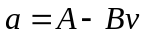，式中A、B为正恒量，试求石子下落时的速率和路程与时间的函数关系。

3. 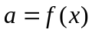
一质点初始时从原点以速度沿x轴正向运动，设运动过程中质点受到的加速度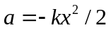(k为常量)，试求质点运动的最大距离。

三．牛顿第二定律

1) 一质量为1kg的质点的运动学方程为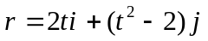，式中各量均用国际单位制单位。则质点在坐标为(4，2)的位置时所受的力为 。
2) 轻型飞机连同驾驶员总质量为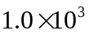kg。飞机以55.0m/s的速率在水平跑道上着陆后，驾驶员开始制动，若阻力与时间成正比，比例系数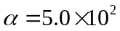N/s，空气对飞机的升力不计，求：（1）10s后飞机的速率；（2）飞机着陆后10s内滑行的距离。

3) 一质量为m的小球竖直落入水中，刚接触水面时其速率为。设此球在水中所受到的浮力与重力相等，水的阻力为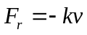，为一常量。求：（1）此球体的下沉速度与时间的函数关系；（2）阻力对球体作的功与时间的函数关系。

4) 设有一质量为m的物体，自地面以初速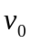竖直向上发射，物体受到的空气阻力为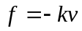，为常数，为物体的速率。求物体在上升过程中任意时刻的速率和物体达到最大高度所需时间。

5) 物体从高空下落时空气阻力大小与速率成正比，比例系数为k.若物体质量为m，则该物体下落的最大速率为 ，任意时刻的速率为 ，路程为 。(重力加速度为g)

6) 一个物体自地球表面以速率竖直上抛，假定空气对物体的阻力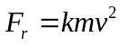，其中为常量，为物体的质量。求该物体上升的高度。

四．功与动能定理
1）某质点在力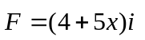(SI)的作用下沿x轴作直线运动， 在从x＝0移动到x＝10 m的过程中，力F所做的功为__________。
2）一物体以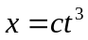作直线运动，c为常数。设物体所受的阻力，k为常数试求物体从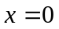运动到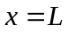时，阻力所作的功以及物体合外力所作的功。(物体质量为m)

3)一质量为0.4kg的质点由静止开始运动，运动函数为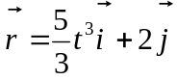(SI单位)，则在0到4秒时间内，作用在该质点上的合力所做的功为 。
4)一人从10.0m深的井中提水，起始桶中装有10.0kg的水，由于水桶漏水，每升高1.00m要漏去0.20kg的水。求水桶被匀速地从井中提到井口，人所作的功。（g=10m/s² ）

五．冲量与动量定理
1) 质量为2kg的物体，所受合外力沿x轴正方向，且力的大小随时间变化，其规律为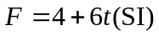，从到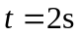的时间内，物体的动量的增量为 。
2)一颗子弹由枪口射出时速率为，当子弹在枪筒内被加速时，它所受的合力为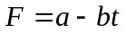(a, b为常数)。试求：(1)假设子弹运行到枪口处合力刚好为零，子弹所受的冲量；(2)子弹的质量。

3)质量为的小球，在合外力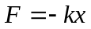作用下运动，已知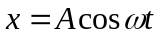，其中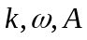均为正常量。试求在到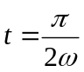时间内小球动量的增量。

